Кревский замок

**Кре́вский за́мок** ([белор.](https://ru.wikipedia.org/wiki/%D0%91%D0%B5%D0%BB%D0%BE%D1%80%D1%83%D1%81%D1%81%D0%BA%D0%B8%D0%B9_%D1%8F%D0%B7%D1%8B%D0%BA) *Крэўскі замак*, [польск.](https://ru.wikipedia.org/wiki/%D0%9F%D0%BE%D0%BB%D1%8C%D1%81%D0%BA%D0%B8%D0%B9_%D1%8F%D0%B7%D1%8B%D0%BA) *Zamek w Krewie*, [лит.](https://ru.wikipedia.org/wiki/%D0%9B%D0%B8%D1%82%D0%BE%D0%B2%D1%81%D0%BA%D0%B8%D0%B9_%D1%8F%D0%B7%D1%8B%D0%BA) *Krėvos pilis*) — [замок](https://ru.wikipedia.org/wiki/%D0%97%D0%B0%D0%BC%D0%BE%D0%BA_(%D1%81%D1%82%D1%80%D0%BE%D0%B5%D0%BD%D0%B8%D0%B5))-[кастель](https://ru.wikipedia.org/wiki/%D0%9A%D0%B0%D1%81%D1%82%D0%B5%D0%BB%D1%8C) в [Крево](https://ru.wikipedia.org/wiki/%D0%9A%D1%80%D0%B5%D0%B2%D0%BE) (Белоруссия) из камня и красного кирпича, первый полностью каменный замок в [Великом княжестве Литовском](https://ru.wikipedia.org/wiki/%D0%92%D0%B5%D0%BB%D0%B8%D0%BA%D0%BE%D0%B5_%D0%BA%D0%BD%D1%8F%D0%B6%D0%B5%D1%81%D1%82%D0%B2%D0%BE_%D0%9B%D0%B8%D1%82%D0%BE%D0%B2%D1%81%D0%BA%D0%BE%D0%B5)[[1]](https://ru.wikipedia.org/wiki/%D0%9A%D1%80%D0%B5%D0%B2%D1%81%D0%BA%D0%B8%D0%B9_%D0%B7%D0%B0%D0%BC%D0%BE%D0%BA#cite_note-1).

История

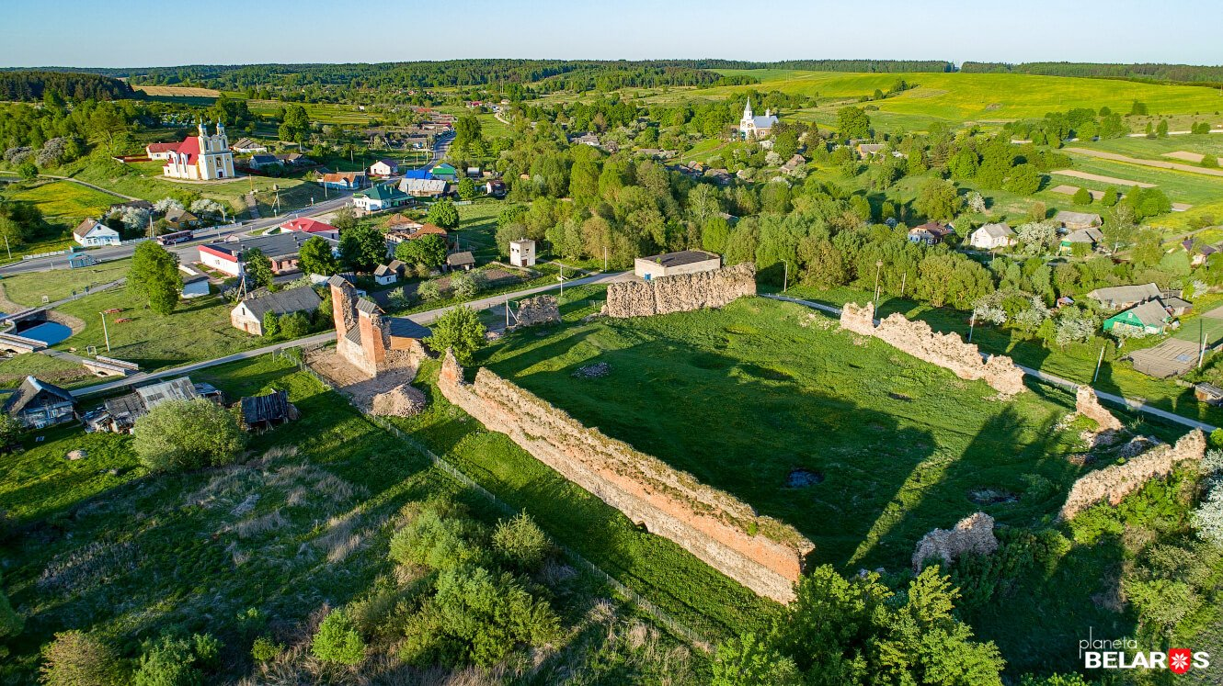Один из первых замков в [Великом княжестве Литовском](https://ru.wikipedia.org/wiki/%D0%92%D0%B5%D0%BB%D0%B8%D0%BA%D0%BE%D0%B5_%D0%BA%D0%BD%D1%8F%D0%B6%D0%B5%D1%81%D1%82%D0%B2%D0%BE_%D0%9B%D0%B8%D1%82%D0%BE%D0%B2%D1%81%D0%BA%D0%BE%D0%B5), построенный в [XIV веке](https://ru.wikipedia.org/wiki/XIV_%D0%B2%D0%B5%D0%BA) (есть основания предполагать, что строительство началось в конце XIII веке) у слияния рек Кревлянка и Шляхтянка.

Основная часть замка была возведена посреди болотистой [поймы](https://ru.wikipedia.org/wiki/%D0%9F%D0%BE%D0%B9%D0%BC%D0%B0), половина оборонительных стен возведена на искусственно расширенной [песчаной дюне](https://ru.wikipedia.org/wiki/%D0%94%D1%8E%D0%BD%D0%B0).

Кревский замок был свидетелем и местом многих исторических событий. Уже в скором времени после постройки он был обстрелян каменными [ядрами](https://ru.wikipedia.org/wiki/%D0%AF%D0%B4%D1%80%D0%BE_(%D0%BF%D1%83%D1%88%D0%B5%D1%87%D0%BD%D0%BE%D0%B5)) (их нашли во время раскопок у западной стены), была сожжена боевая [галерея](https://ru.wikipedia.org/wiki/%D0%93%D0%B0%D0%BB%D0%B5%D1%80%D0%B5%D1%8F).

В [1382](https://ru.wikipedia.org/wiki/1382) году, в подземелье замка по приказу великого князя [Ягайло](https://ru.wikipedia.org/wiki/%D0%AF%D0%B3%D0%B0%D0%B9%D0%BB%D0%BE) был задушен его дядя [Кейстут](https://ru.wikipedia.org/wiki/%D0%9A%D0%B5%D0%B9%D1%81%D1%82%D1%83%D1%82) — претендент на великокняжеский трон. В то же время сыну Кейстута — [Витовту](https://ru.wikipedia.org/wiki/%D0%92%D0%B8%D1%82%D0%BE%D0%B2%D1%82) удалось сбежать благодаря хитрости его жены [Анны](https://ru.wikipedia.org/wiki/%D0%90%D0%BD%D0%BD%D0%B0_(%D0%B6%D0%B5%D0%BD%D0%B0_%D0%92%D0%B8%D1%82%D0%BE%D0%B2%D1%82%D0%B0)). Переодевшись в женское платье, он под видом одной из её служанок смог уйти от преследовавших его убийц[[2]](https://ru.wikipedia.org/wiki/%D0%9A%D1%80%D0%B5%D0%B2%D1%81%D0%BA%D0%B8%D0%B9_%D0%B7%D0%B0%D0%BC%D0%BE%D0%BA#cite_note-autogenerated1-2) и уехать с женой в Полоцк, оставив вместо себя женщину, изображающую тяжело больного князя.[[3]](https://ru.wikipedia.org/wiki/%D0%9A%D1%80%D0%B5%D0%B2%D1%81%D0%BA%D0%B8%D0%B9_%D0%B7%D0%B0%D0%BC%D0%BE%D0%BA#cite_note-3)

В [1385](https://ru.wikipedia.org/wiki/1385) году, в замке были выработаны условия [Кревской унии](https://ru.wikipedia.org/wiki/%D0%9A%D1%80%D0%B5%D0%B2%D1%81%D0%BA%D0%B0%D1%8F_%D1%83%D0%BD%D0%B8%D1%8F) — объединения ВКЛ и Польши под властью великого князя Ягайло. В [1433](https://ru.wikipedia.org/wiki/1433) году Кревским замком овладел великий князь [Свидригайло](https://ru.wikipedia.org/wiki/%D0%A1%D0%B2%D0%B8%D0%B4%D1%80%D0%B8%D0%B3%D0%B0%D0%B9%D0%BB%D0%BE), претендовавший на великокняжеский трон. В 1503-1506 годах замок неоднократно осаждали и значительно повредили перекопские татары, но он был вскоре отстроен. В [1519](https://ru.wikipedia.org/wiki/1519), в ходе глубокого рейда Крево захватили [московские воеводы](https://ru.wikipedia.org/wiki/%D0%9C%D0%BE%D1%81%D0%BA%D0%BE%D0%B2%D1%81%D0%BA%D0%BE%D0%B5_%D1%86%D0%B0%D1%80%D1%81%D1%82%D0%B2%D0%BE). Во второй половине [XVI века](https://ru.wikipedia.org/wiki/XVI_%D0%B2%D0%B5%D0%BA) в Кревском замке жил беглый русский князь [Андрей Курбский](https://ru.wikipedia.org/wiki/%D0%9A%D1%83%D1%80%D0%B1%D1%81%D0%BA%D0%B8%D0%B9,_%D0%90%D0%BD%D0%B4%D1%80%D0%B5%D0%B9_%D0%9C%D0%B8%D1%85%D0%B0%D0%B9%D0%BB%D0%BE%D0%B2%D0%B8%D1%87). Постепенно замок утрачивал оборонительное значение.

Ещё в [XVIII веке](https://ru.wikipedia.org/wiki/XVIII_%D0%B2%D0%B5%D0%BA) Кревский замок был в хорошем состоянии. Позднее, началось его разрушение, которое завершила [Первая мировая война](https://ru.wikipedia.org/wiki/%D0%9F%D0%B5%D1%80%D0%B2%D0%B0%D1%8F_%D0%BC%D0%B8%D1%80%D0%BE%D0%B2%D0%B0%D1%8F_%D0%B2%D0%BE%D0%B9%D0%BD%D0%B0). Во время войны через Крево проходила [линия фронта](https://ru.wikipedia.org/wiki/%D0%9B%D0%B8%D0%BD%D0%B8%D1%8F_%D1%84%D1%80%D0%BE%D0%BD%D1%82%D0%B0), поделившая, с осени [1915](https://ru.wikipedia.org/wiki/1915) г., местечко на две части. Замок оказался на территории, захваченной немцами, тут были построены убежища и наблюдательные пункты, и более трёх лет велись [позиционные бои](https://ru.wikipedia.org/wiki/%D0%9F%D0%BE%D0%B7%D0%B8%D1%86%D0%B8%D0%BE%D0%BD%D0%BD%D1%8B%D0%B5_%D0%B1%D0%BE%D0%B8). Летом [1917](https://ru.wikipedia.org/wiki/1917) года, на участке [Сморгонь](https://ru.wikipedia.org/wiki/%D0%A1%D0%BC%D0%BE%D1%80%D0%B3%D0%BE%D0%BD%D1%8C) – Крево состоялось последнее крупное наступление российской армии (направление главного удара было выбрано так, чтобы, прорвав германскую оборону, выйти к [Вильно](https://ru.wikipedia.org/wiki/%D0%92%D0%B8%D0%BB%D1%8C%D0%BD%D0%BE)). Операцию готовили очень серьёзно — ещё никогда российская армия не собирала к месту прорыва более мощной артиллерии — около 800 орудий различного калибра (была построена специальная [узкоколейка](https://ru.wikipedia.org/wiki/%D0%A3%D0%B7%D0%BA%D0%BE%D0%BA%D0%BE%D0%BB%D0%B5%D0%B9%D0%BD%D0%B0%D1%8F_%D0%B6%D0%B5%D0%BB%D0%B5%D0%B7%D0%BD%D0%B0%D1%8F_%D0%B4%D0%BE%D1%80%D0%BE%D0%B3%D0%B0), и на позиции под Крево даже доставили через Мурманск и Владивосток с заводов в Англии и Америке [корабельную артиллерию](https://ru.wikipedia.org/wiki/%D0%9A%D0%BE%D1%80%D0%B0%D0%B1%D0%B5%D0%BB%D1%8C%D0%BD%D0%B0%D1%8F_%D0%B0%D1%80%D1%82%D0%B8%D0%BB%D0%BB%D0%B5%D1%80%D0%B8%D1%8F) с дальностью стрельбы более 20 км). Всем батареям выделили дополнительное количество боеприпасов для проведения артподготовки, способной разрушить мощные немецкие укрепления. Операция началась 19 июля и продолжалась четыре дня, три из которых ушли на [артподготовку](https://ru.wikipedia.org/wiki/%D0%90%D1%80%D1%82%D0%BF%D0%BE%D0%B4%D0%B3%D0%BE%D1%82%D0%BE%D0%B2%D0%BA%D0%B0). Более мощного огня по позициям противника российская армия не вела ещё никогда. Плотность его усиливалась с каждым днем и достигла пика [21 июля](https://ru.wikipedia.org/wiki/21_%D0%B8%D1%8E%D0%BB%D1%8F). Во время обстрелов особенно сильно пострадали Княжеская башня и стены в южной части замка.[[4]](https://ru.wikipedia.org/wiki/%D0%9A%D1%80%D0%B5%D0%B2%D1%81%D0%BA%D0%B8%D0%B9_%D0%B7%D0%B0%D0%BC%D0%BE%D0%BA#cite_note-4)

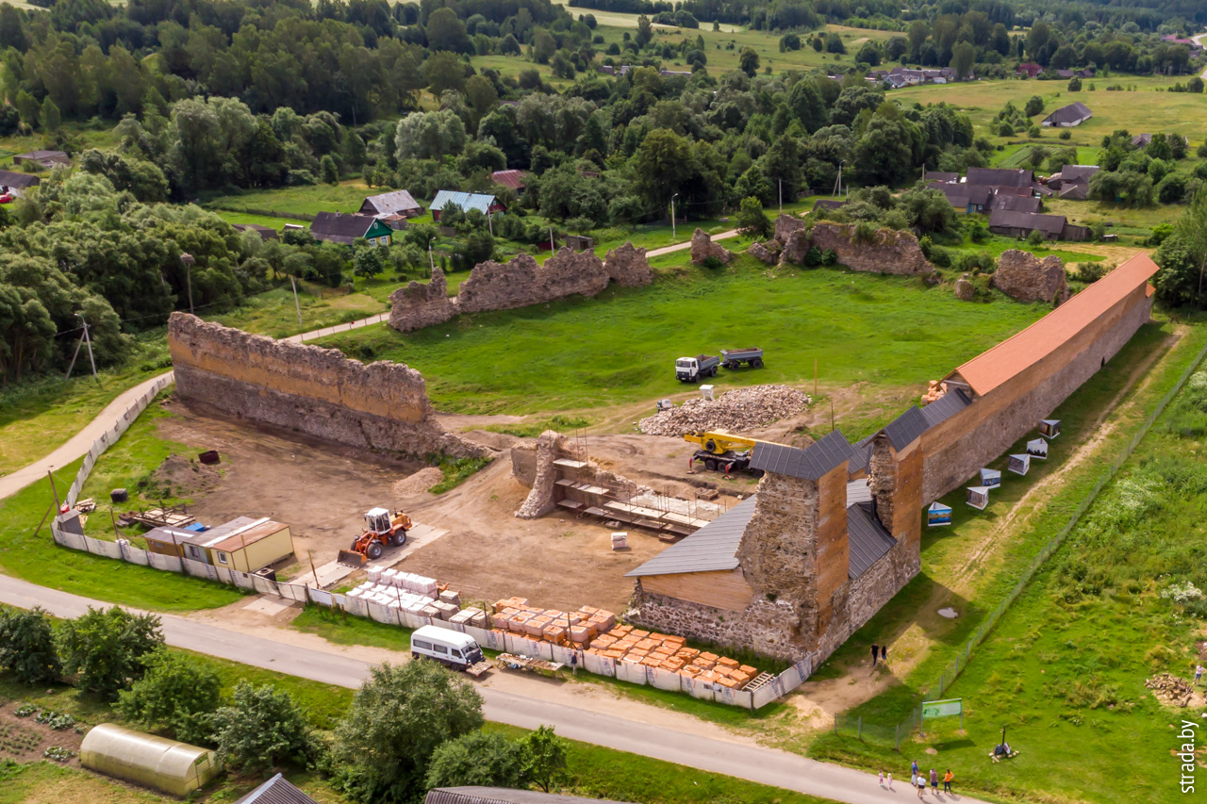 После заключения [Рижского мирного договора 1921 года](https://ru.wikipedia.org/wiki/%D0%A0%D0%B8%D0%B6%D1%81%D0%BA%D0%B8%D0%B9_%D0%BC%D0%B8%D1%80%D0%BD%D1%8B%D0%B9_%D0%B4%D0%BE%D0%B3%D0%BE%D0%B2%D0%BE%D1%80_(1921)) Кревский замок оказался в составе молодого [польского государства](https://ru.wikipedia.org/wiki/%D0%9F%D0%BE%D0%BB%D1%8C%D1%81%D0%BA%D0%B0%D1%8F_%D0%A0%D0%B5%D1%81%D0%BF%D1%83%D0%B1%D0%BB%D0%B8%D0%BA%D0%B0_(1918%E2%80%941939)). Понимая историческую ценность даже тех руин, которые остались после атаки русской артиллерии, польские власти провели в 1929 году консервацию остатков Княжеской башни, но до реставрации тогда дело так и не дошло. В 1970 году замок исследовала экспедиция под руководством [М. А. Ткачова](https://ru.wikipedia.org/w/index.php?title=%D0%A2%D0%BA%D0%B0%D1%87%D0%BE%D0%B2,_%D0%9C%D0%B8%D1%85%D0%B0%D0%B8%D0%BB_%D0%90%D0%BB%D0%B5%D0%BA%D1%81%D0%B0%D0%BD%D0%B4%D1%80%D0%BE%D0%B2%D0%B8%D1%87&action=edit&redlink=1). В 1985 — во главе с [О. А. Трусовым](https://ru.wikipedia.org/wiki/%D0%A2%D1%80%D1%83%D1%81%D0%BE%D0%B2,_%D0%9E%D0%BB%D0%B5%D0%B3_%D0%90%D0%BD%D0%B0%D1%82%D0%BE%D0%BB%D1%8C%D0%B5%D0%B2%D0%B8%D1%87) и М. А. Ткачовым. В 1988 — под руководством И. М. Чернявского. Консервация руин замка продолжилась в 2004 году; тогда студенты-волонтёры законсервировали вход в Башню Кейстута. Позже, на стене была установлена противоаварийная конструкция, которая защищает эту часть стены от воздействия осадков.

**Современное состояние**

До наших дней сохранились руины замка.

В 2005 году был создан Местный благотворительный фонд «Кревский замок», главной целью которого является содействие сохранению Кревского замка. Фонд ежегодно проводит летники и культурные мероприятия в Крево и других населённых пунктах.

Замок находится на грани разрушения. Некоторые местные жители и туристы позволяют себе вывозить древние камни и кирпич с территории замка. В 2018 году начались работы по консервации Княжеской башни, в 2019/2020 по консервации с реставрацией Западной стены, в 2020/2021 - Северной стены вместе с воротами и проведены. В 2022 году планируется восстановление юго-восточной стены замка. В июле проводились археологический раскопки у подножия юго-западной стены крепости. Были найдены фрагменты готической полуциркульной черепицы с шипами, которая датируется 14 веком, фрагменты кафеля, глиняной посуды. Уже начата проектирование реставрации Княжеской башни, в которой планируется создание музея.

Архитектура

Замок в плане неправильный четырёхугольник, обнесённый каменными стенами. Северная стена длинной 85 м, восточная — 108,5 м, южная — 71,5 м, западная — 97,2 м. Толщина стен — 2,5—3 м, высота около 10—13 м. Стены до уровня боевой галереи выстроены из полевого камня, на высоте около 7 м от поверхности по внешнему периметру выложены поясом около 2 м из крупноразмерного кирпича. Замок по углам имел 2 башни. Северная, Княжеская башня, почти квадратная в плане (18,65 × 17 м) выступает за периметр оборонительных стен. В башне было не менее 4 этажей и подвал-тюрьма в основании, переходы между ними существовали в толще стен. По диагонали от Княжеской башни изнутри к замковым стенам была пристроена Малая башня размерами 11 × 10,65 м. Стены до уровня 3 м выстроены из камня, выше — из кирпича. Въездные ворота находились в юго-восточной стороне. На замковом дворе размещалась кузница, жилые постройки, имелся пруд.

Легенды

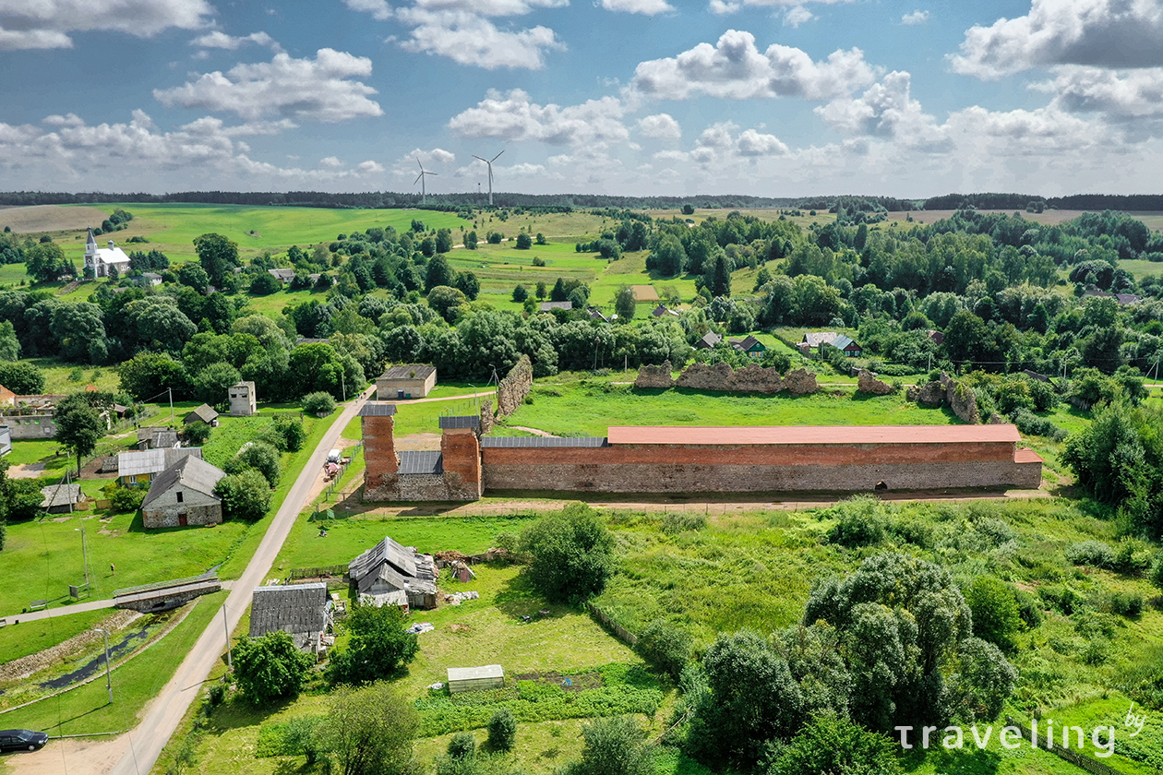Одна из самых страшных и кровавых легенд Кревского замка – это легенда о девушке, которую можно встретить ночью у стен замка, выгуливающей свою собаку. Говорят, некогда в замке жило два князя,

и полюбили они по несчастью одну девушку. Один из них от ревности убил второго, однако девушка отказала ему во взаимности. Тогда разъяренный князь приказал замуровать её в стену. А поскольку она почти никогда не расставалась со своей собакой, несчастное животное ожидала та же участь[[*источник не указан 2315 дней*](https://ru.wikipedia.org/wiki/%D0%92%D0%B8%D0%BA%D0%B8%D0%BF%D0%B5%D0%B4%D0%B8%D1%8F:%D0%A1%D1%81%D1%8B%D0%BB%D0%BA%D0%B8_%D0%BD%D0%B0_%D0%B8%D1%81%D1%82%D0%BE%D1%87%D0%BD%D0%B8%D0%BA%D0%B8)].

Те кто в это время жил в замке говорили, что несколько дней были слышны истошные крики и собачий лай, но спустя несколько дней наступила тишина. После этого у стен замка по ночам многие стали видеть прогуливающуюся девушку, у ног которой крутилась её собачка. Если вдруг она примечала кого, то пыталась очаровать и обнять. Тех, же кто поддавался её чарам, утром находили мертвыми с переломанными костями[[2]](https://ru.wikipedia.org/wiki/%D0%9A%D1%80%D0%B5%D0%B2%D1%81%D0%BA%D0%B8%D0%B9_%D0%B7%D0%B0%D0%BC%D0%BE%D0%BA#cite_note-autogenerated1-2)[[*неавторитетный источник?*](https://ru.wikipedia.org/wiki/%D0%92%D0%B8%D0%BA%D0%B8%D0%BF%D0%B5%D0%B4%D0%B8%D1%8F:%D0%90%D0%B2%D1%82%D0%BE%D1%80%D0%B8%D1%82%D0%B5%D1%82%D0%BD%D1%8B%D0%B5_%D0%B8%D1%81%D1%82%D0%BE%D1%87%D0%BD%D0%B8%D0%BA%D0%B8)].